ГКОУ «Плоскошская специальная школа – интернат».

Конкурс – игра
«Колобок».

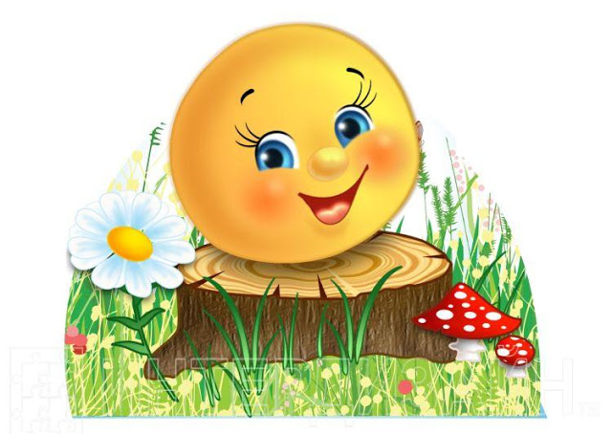
Автор: Соловьева Н.А.

2016 – 2017 уч.г.
Плоскошь.
Конкурс – игра для тех, кто мал, да удал.

Цель: создание у детей радостного и веселого настроения, закрепление навыков владения мячом.
Задачи:
Оздоровительные:
- продолжать работу по укреплению здоровья детей, закаливанию организма и совершенствованию его функций;
- продолжать знакомить с физическими упражнениями на укрепление различных органов и систем организма.
Образовательные:
- Закреплять умение энергично отталкиваться и правильно приземляться в прыжках на двух ногах на месте и с продвижением вперед, ориентироваться в пространстве;
- продолжать развивать активность детей в играх с мячами;
- способствовать овладению детьми игровой деятельностью, соблюдая основные правила игры.
Воспитательные:
- формировать умения и навыки правильного выполнения движений в различных формах организации двигательной деятельности детей;
- воспитывать красоту, грациозность, выразительность движений.

Сегодня у нас очень вкусная игра потому, что главный приз для победителя – сладкий и ароматный.
Играть мы будем в сказку, а как она называется, догадайтесь сами.
Я по коробу скребен,
По амбару метен,
Я в печке печен,
На сметане мешен,
На окошке стужен.
Круглый бок, румяный бок,
Эта сказка ….(колобок).
Конечно «Колобок». И награда сегодня для самого ловкого, смелого, быстрого тоже будет колобок. Вот он полюбуйтесь (демонстрируется испеченный колобок). Не будем время тянуть, начнем сказку сказывать. Жили - были старик со старухой. Попросил старик испечь ему колобок. Старуха испекла и положила на окошко остудить. А колобок прыг – скок, да и покатился себе. Катится колобок, а навстречу ему заяц, волк, лиса и медведь. Колобок у нас есть, а вот роль зверей будете играть вы.
Кто нам брат, Кто нам друг, Становись скорее в круг. Друга за руки возьмем И играть сейчас начнем.
Ребята становятся в круг.
Начинаем отборочный тур. А кого мы будем выбирать, вы мне подскажите сами.
Загадаю вам ребятки, Я «звериные» загадки. Я начну, а вы кончайте, Хором дружно отвечайте. Прыг, да скок – исчез трусишка. Это маленький…..(зайчишка).
Будем выбирать Длинноухого.
Под музыку дети передают по кругу цветные шары.
Колобки, остановитесь. Больше не катитесь.
У кого в руках оказались шары красного цвета, тот и будет бороться за роль зайца.
Из нескольких игроков, которые претендуют на роль зайца, выберем одного. Для этого нужно победить в конкурсе. Любимое лакомство зайца – морковь.
Покажи свою сноровку- Первым выдерни морковку.
Кто быстрее допрыгает до моркови, сорвет ее и вернется назад, тот и будет зайцем.
Раз – два - три – четыре – пять, Вышел зайчик погулять.
Определяется игрок на роль зайца.
Продолжаем игру. Катится колобок, а навстречу ему…
Он зубами щелк, да щелк. Это страшный, серый….(волк).
На очереди волк. Выбираем игрока.
Дети под музыку передают по кругу шары.
Колобок, остановись, Больше не катись!
Те, у кого в руках оказались синие шары, становятся участниками соревнования.
А знаете ли вы, что у волка любимый город – Тамбов. Любимое лакомство – волчья ягода, а любимая игрушка – волчок.
Претенденты на роль волка получают по волчку. Они запускают их, а все остальные считают вслух. Чей волчок будет вращаться дольше остальных - тот выиграл. Внимание! Приготовится к запуску! Пять! Четыре! Три! Два! Один! Пуск!
Определяется игрок на роль волка.
Продолжаем отборочный тур.
Он всю зиму долго спал, Лапу правую сосал. А проснулся – стал реветь: Это зверь лесной ….(медведь).
Следующим на пути колобка был Михайло Потапович. Передаем шарики – «колобки», выбираем претендентов.
Колобки остановитесь, Дальше не катитесь.
Те, у кого в руках оказались шарики зеленого цвета становятся участниками следующего конкурса. Игрокам привязывают по шарику к ногам, они становятся лицом друг к другу. Руки положить на плечи. Кто первым лопнет шарик у соперника, тот и станет медведем. Приготовились. Лопаем!
Проходит игра, определяется игрок на роль медведя. Поздравляем Топтыгина и начинаем последний отборочный тур.
Катится колобок, а навстречу ему:
Всех в лесу она хитрей, Шубка рыжая на ней. Длинный хвост – ее краса, Это рыжая ….(лиса)
Дети под музыку передают шарики по кругу, определяя претендентов на роль лисы.
Что может быть милее петуха или курицы для рыжехвостой плутовки? А целый курятник для Патрикеевны – это вообще праздник. Поднимите руки и держите над головой, как гребешки.
Внимание – задание! Вот флажки – гребешки, те, у кого в руках оказались шары желтого цвета, должны их раздать оставшимся ребятам. Чьих гребешков окажется больше, тот и станет лисой.
Дети раздают гребешки. Определяется игрок на роль лисы. Затем всем победителям выдаются маски зверей.
Скоро сказка сказывается, да не скоро дело делается. Но, кажется, звери все собрались. Ну, а кто из них колобка отведает, решит последний конкурс.
Чтобы съесть колобок, надо его на носу подержать, да без помощи рук. Вот мы сейчас и посмотрим, у кого это лучше получится. Кто дольше продержит на носу воздушный «колобок», тот и выиграет.
Детям раздаются воздушные шары.
Внимание, начали!
Проходит последний конкурс.
Награждение победителя.
Вот и сказке конец, Кто играл, тот молодец!

Используемая литература.
«Давайте поиграем» (под ред. А.А. Столяра. – М.: Просвещение, 1991г. Кожевникова Н.Г. Спортивные развлечения и игры. – М.: Учпедгиз, 1961г. Дьяченко О.М., Веракса Н.Е. Чего на свете не бывает? – М.; Знание, 1994г.

